布托亦称布拖。位于四川凉州。
四川省布拖县情况简述:
布拖县属四川省凉山彝族自治洲,地处大凉山腹心地带，是一个彝族聚居的高寒山区县。有彝、汉、藏、回、苗等十多个民族，彝族占总人口93%，是布拖县的主体民族。地理环境复杂，属国家级贫困县。
这个帖子是是一位义工卿青所写。
贫穷，你的苦难我的耻
今夏，坐火车三十余小时南下。所行所见，除了惊痛，我不知还能用别的什么词来形容。归来后，常常惘然，山上方一日，世上已千年。
而，语言，语言永远是那样苍白无力。所以，我闭上嘴，仅仅把一些照片拿出来给你看。
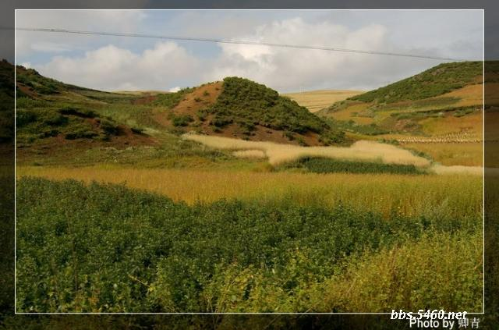
美丽的田野，遗憾的是贫瘠，三千米的海拔使得这里的农作物基本上只有三样：土豆、荞麦、燕麦。
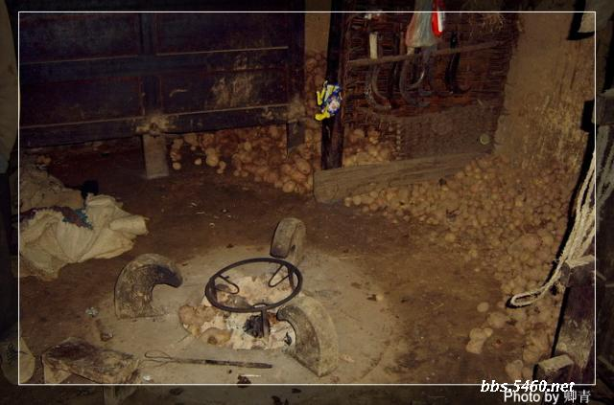
所以，这就是一年四季人和牲口的主食。彝族是很热情好客的民族。在火塘上支一口大锅，煮好了土豆，要先给客人吃。等我们蘸着盐和辣椒面表示吃好了后，才是主人吃。主人吃好后，终于能轮到已经被几次撵出屋子的猪们。
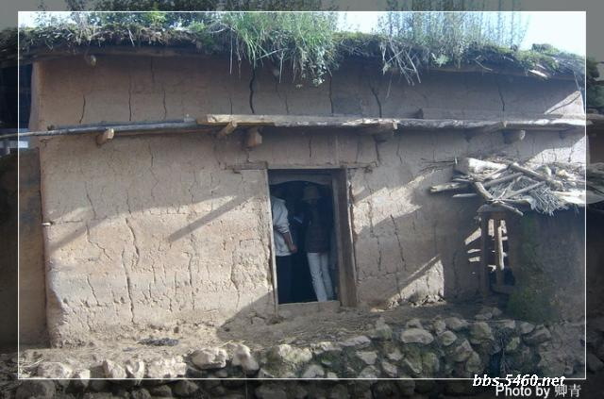
茅屋低小，檐上青青草
每家每户都是这样的房子
为了保暖，只开二十厘米见方的小窗子，或者不开窗。
屋内是这样的
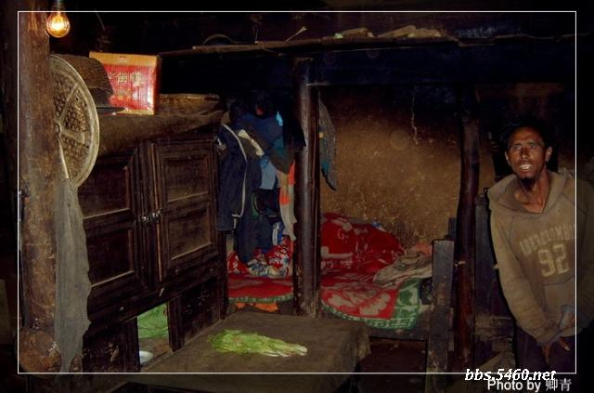
没有窗户采光，屋内是漆黑一片，抬头即可见屋顶木板间露出的室外天光。主人体贴的为我们开了灯。但这里是不通电的，村民们自己利用十几米落差的小溪，搞了个水电机，用木杆架上铁丝来传输电。不过只有6－9月水大的时候才有电。即使是八月的现在，灯泡的亮度只能达到五瓦。
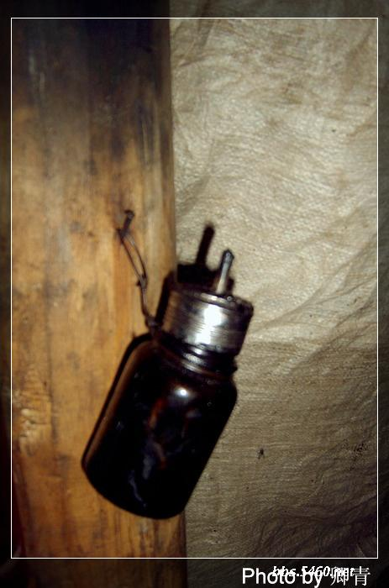
还是煤油灯更好用些
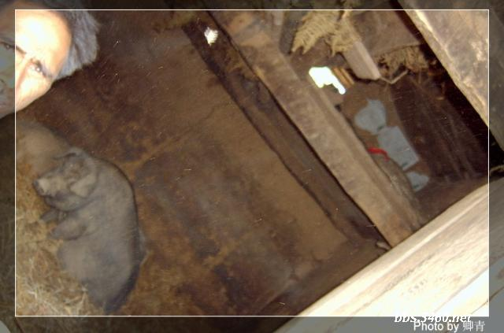
下面养猪，上面睡人
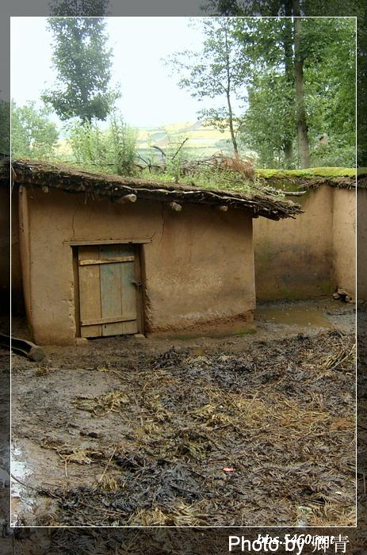
院子，同时还要积肥。
采光通风差，人畜同屋，直接喝生水，缺乏卫生常识。这些很自然的导致各种疾病：肠胃炎，发烧，白内障，妇科病。乡里的医院太远了，要翻两三个小时的山头。小病是不去治的，拖成了大病，那就只有顺其自然了。一个八十多户人的村子，每年会因各种疾病死四五个孩子，最多的会一年死十余个。那么只有多生孩子了，而难产又是妇女所面临的一道生死大关。
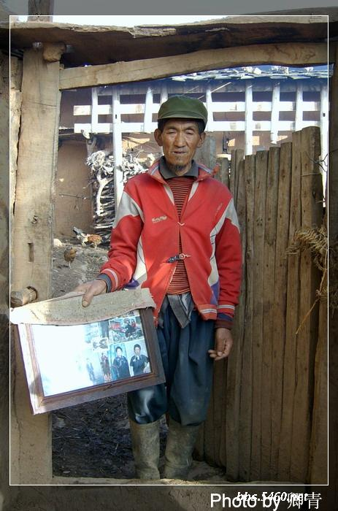
举着家庭相册的父亲。他曾经的两个妻子，一个没有任何预兆的上吊，另一个死于难产。他还曾失去过六个孩子，最大的养到两岁病死
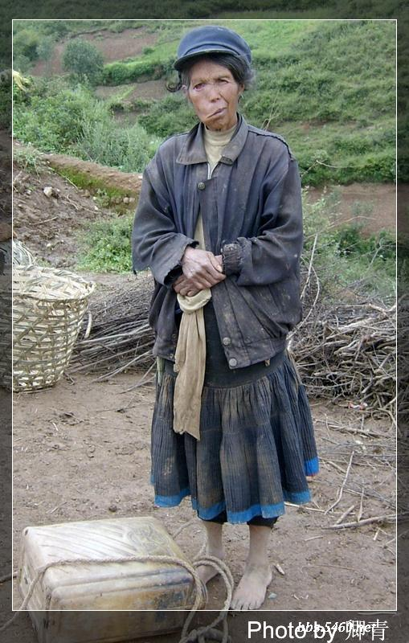
去打水的一位中风的阿妈
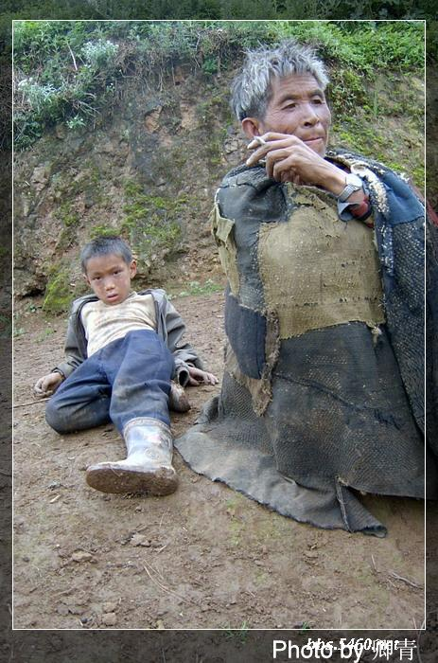
老阿匍

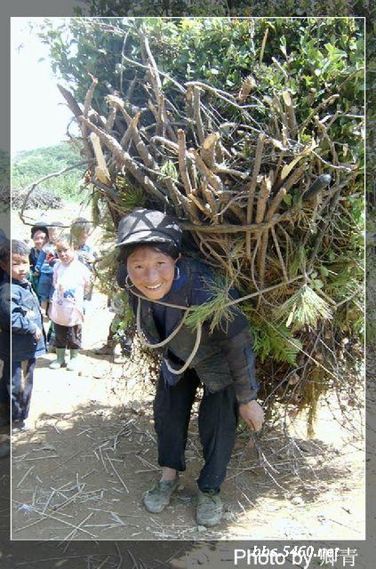
背柴的女子
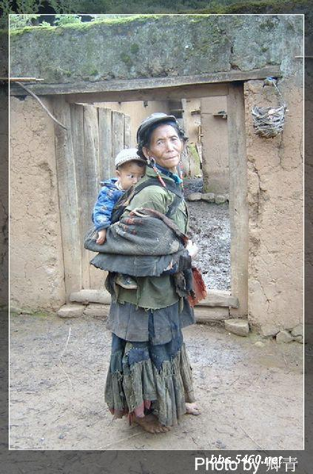
背着孩子的阿妈
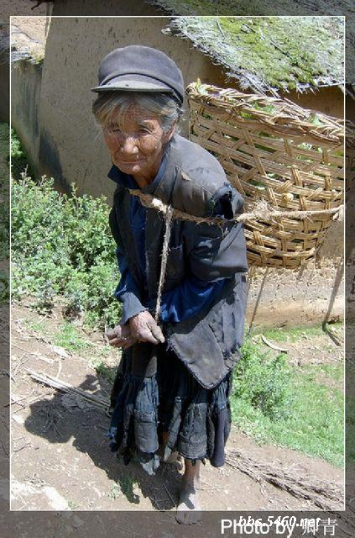
去干农活的路上
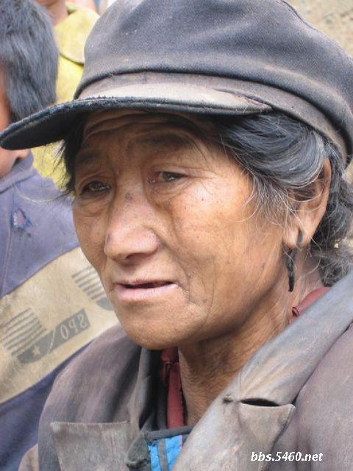
六十三岁的阿妈，她的女儿二十三岁，儿子八岁。没必要问为什么这样的年纪会有那样小的孩子，也没必要问这中间那些孩子哪儿去了。答案是显而易见的。
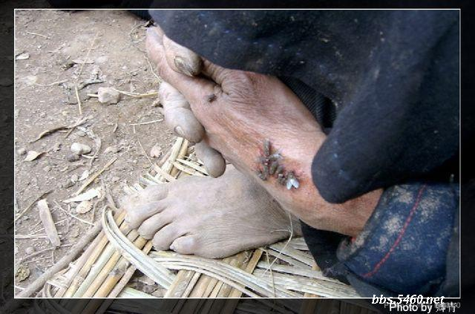
阿妈的手干活时扎了跟竹签，她的眼睛看不清楚，签子在手里流脓了，招来一群苍蝇。我们当时在做访谈，我坐在阿妈的旁边。看着那些苍蝇一动不动的叮在她手上。不知道看照片的你是什么感受，我只觉得身上发寒。我拍下照片，事后发现手抖了，拍的有些虚。然后把帽子拉下来，头埋在膝盖上，无声流泪。
（访谈后，互助行动的王晓和海兵后来给老人把签子拔了出来，用清水冲洗，然后海兵用嘴把脓血吸了出来。）
然后，来看看孩子吧。我们希望之光做的是助学，自然我的重点也比较多的放在孩子身上。LOH的规定是不能在网上散发受助人的真实姓名与照片以保护孩子的隐私。不过，这几个孩子都不是我们LOH资助的，放在这里应该可以吧。
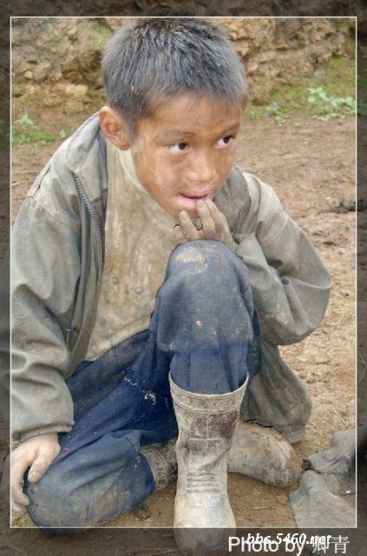
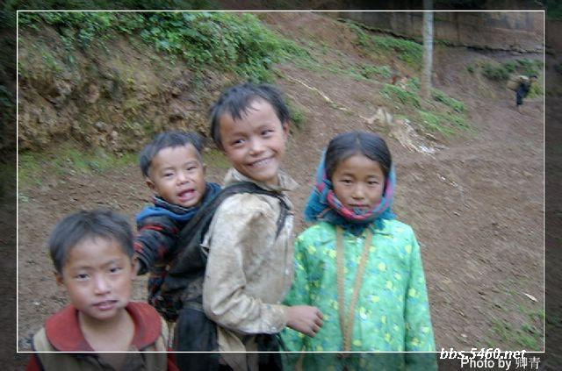
一块阿尔卑斯糖，就换来了孩子的笑容
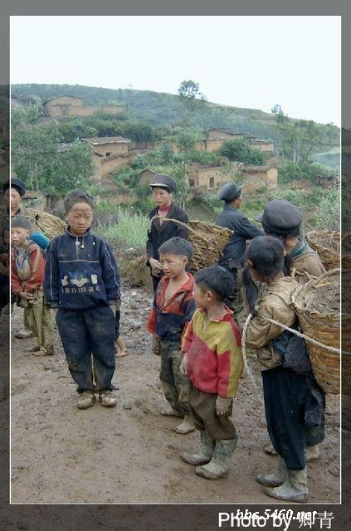
农忙，孩子们要把土豆从地里背回家
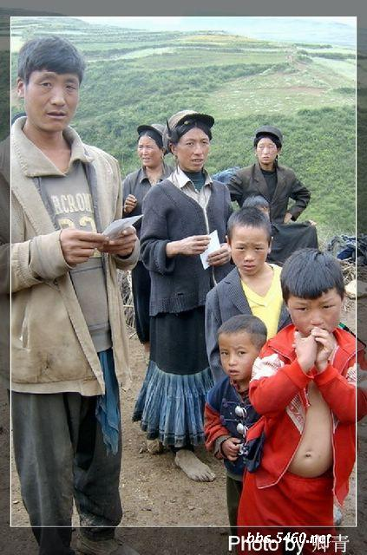
好多孩子都这样肿着小肚子，虽然是八月中，可山上是很冷的，我穿的是长袖上衣，羽绒背心，牛仔外套。这些孩子却能光着肚子和脚，漫山的跑。
孩子去村小上学要走两个多小时的山路，翻过许多山头，和一条去年水大时冲走了六个人的小河。村小是前年才设的。现在所有的孩子，不管十几岁还是七八岁，都要上三年级了。因为只有一个年级，所以其他适龄的孩子要等这些孩子升到乡中心小学上四年级时，他们才能上学。由于互助行动的捐助，孩子们去年有了桌椅，就不用坐在地上了，也第一次有了彩色铅笔。虽然民办老师不太会说汉语，虽然老师把359写成“300509”。可是慢慢来，总是有希望的。
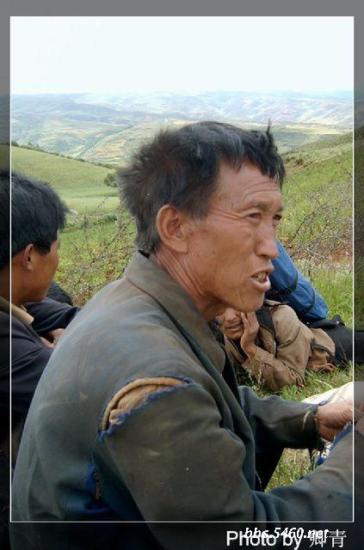
年薪一千元的民办老师
下山时遇到一位乡里的老师，公办的，所以待遇很不错，月薪一千三，财政直接拨款，决不会拖欠。然而条件太苦了，老师叹道。即使有两免一补，苗圃行动和爱德基金的资助，这里每年也要流失几十个孩子，小学四年级更是和尚班，一个女生都没有。开学报道的第一天，老师们都去村里抓孩子上学了。
现在已经好多了，老师自嘲，前几年我们到村里，就跟日本鬼子进村一样，村民们用彝语喊着，老师来了，老师来了，于是每家每户都关门。
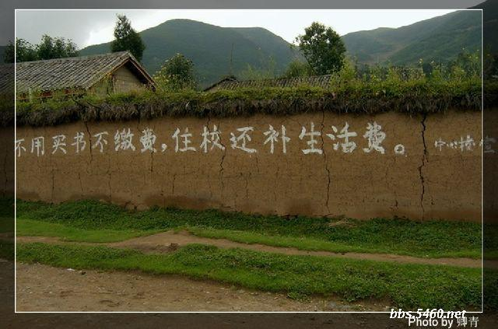
后记
其实这些照片上的两个村子，现在已经慢慢好起来了。
因为互助从去年开始在这两个村子做农村发展的项目。在青黄不接的时候发粮食，使他们不用像往年那样靠高利贷买粮度过5-7月。发绿肥和养羊的草的种子，捐送桌椅，衣物，鞋等。但是，很多东西不是一蹴而就的。比方说看他们医疗卫生资源急缺，虽然有钱，却不能马上买一堆药交给他们。因为村里的卫生员根本就不会看病。
现在他们和当地go-vern-ment合作，他们出钱，go-vern-ment出人力和设计图纸，从区里修一条路上去。有了路，就孩子就不用走几个小时的山路去上学。然后会计划建社区中心，有医疗室，有能住宿的学校。这样乡里就愿意配公办教师，有行医资格的医生也许会愿意上去。不然，现在的情况，找义教都很难找。（我的朋友本来想做义教的，后来听到我在那里吃了四天的土豆吃的快疯掉，因为没有别的东西可吃，不能刷牙，没有任何娱乐，还被跳蚤送了五十多个大红包，他就不想去了。其实很能理解，这样的环境，让我连着呆上一个月，我也会受不了的，何况还有语言不通的障碍。）
这次去，我感觉村民还是很抱有希望的。我们给他们带去了上次互助送他们羊时拍的照片。可能很多人是第一次有照片。领照片时他们欢天喜地像过节一样。村民们都很有信心：只要有了路，生活会慢慢好起来。他们还有其他很多想法，比方说学汉语，这样出外打工，就不会被工头盘剥地辛苦几个月又空手而归。
我们注意到了很多公益组织在那里的踪迹，比方说苗圃行动，比方说爱德基金会。路上还遇到保护国际的志愿者在调查湿地的情况。
但是我们的翻译说，在其他的乡，还有比我们见到的更贫困的村子。而有人也告诉我们，它的邻县比这个县还要穷。不知道这些地方有没有被人们“发现”。
照片贴出后，很多朋友都在问怎样能帮助他们，和我刚开始接触他们时一样迫切的心理。
但是，这些很难是个人能做到的。因为单纯的只作助学，面对这种情况我们也无能为力。我们只能给那些上学的孩子找到资助人来提供助学金。可是要改善他们的生活面貌，只能靠一些在当地有全职工作人员组织来做。
有时间的朋友，其实可以考虑到这些公益团体工作，是有工资或生活补贴的。对这些团体来说，一般钱不是问题，缺的是有热情愿意出苦的人。或者在假期的时候去这样的地方做做义教，给孩子们带来些外界的信息。懂医的朋友也许可以在假期过去看看。 但求无愧于心吧

